莆田二中2011—2012高一化学下学期期末考试卷 2012.07.11
注意：本试卷分试Ⅰ卷和Ⅱ卷两部分，将第Ⅰ卷选择题答案填在答题卡上。
试卷满分值：100分，考试时间：90分钟。考生只交答题卷和选择题答题卡。
相对原子质量： O-16 Mg-24 Al-27 Si-28 Cl-35.5 H—1 Na--23

第Ⅰ卷(54分)

一、单项选择题（本题共18小题，每小题3分，共54分。每小题只有一个正确选项）
1、环境污染主要是人类对自然界的过度排放。下面环境问题与对应的物质不相关的是( )
A．温室效应——CO₂ B．光化学污染——NO₂
C．酸雨——SO₂ D．臭氧层破坏——CO
2、下列各组物质属于同素异形体的是( )
A．¹⁶O和¹⁸O B．金刚石、石墨和富勒烯(C₆₀)
C．CH₃CH₂OH CH₃OCH₃ D．H₂O和H₂O₂
3、8NH₃+3Cl₂====6NH₄Cl+N₂反应中，若有2 mol N₂生成，发生氧化反应的NH₃的物质的量是 ( )
A．16 mol B．8 mol C．4 mol D．3 mol
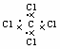
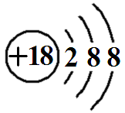
4、下列化学用语正确的是
A．Cl—离子的结构示意图： B．CCl₄的电子式：
C．CH₄分子的比例模型： D．原子核内有10个中子的氧原子：
5、用铁片与稀硫酸反应制取氢气时,下列措施不能使氢气生成速率加大的是（ ）
A.加热 B.不用稀硫酸,改用98%的浓硫酸
C.滴加少量CuSO₄溶液 D.不用铁片,改用铁粉
6、下列反应中既属于氧化还原反应，又属于吸热反应的是（ ）
A. （石墨） ＝ （金刚石），在该反应进程中其能量变化如下图
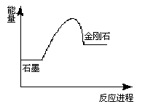
B. Ba(OH)₂·8H₂O与NH₄Cl反应
C. 灼热的碳与CO₂反应
D. 甲烷在氧气中燃烧

7、硫酸是一种重要的化工产品，硫酸的消耗量常被视为一个国家工业
发达水平的一种标志。反应2SO₂+O₂2SO₃是工业制硫酸的主要反应之一，以下说法不正确的是( )
A．该反应为可逆反应，故在一定条件下二氧化硫和氧气不可能全部转化为三氧化硫
B．达到平衡后，反应就停止了，故正、逆反应速率相等且均为零
C．一定条件下，向某密闭容器中加入2 mol SO₂和1 mol O₂，则从反应开始到达到平衡的过程中，正反应速率不断减小，逆反应速率不断增大，某一时刻，正、逆反应速率相等
D．在利用上述反应生产三氧化硫时，要同时考虑反应所能达到的限度和化学反应速率两方面的问题
8、下列说法正确的是（ ）
①铝制槽车可用来贮运浓硫酸、浓硝酸是因为常温下铝和浓硫酸、浓硝酸不反应。
②铝在高温下能还原锰、铁、铬等金属
③两份相同质量的铝粉，分别与足量的稀硫酸和氢氧化钠溶液反应，产生的氢气前者多。
④ 用过量氨水除去Fe^{3＋}溶液中的少量Al^{3＋}
⑤Al (OH)₃中混有少量Mg(OH)₂杂质,可用加入足量烧碱溶液，充分反应，过滤，向滤液中通入过量CO₂后过滤
A．①② B．②⑤ C．②④⑤ D．①③⑤
9、设N_{A}为阿伏加德罗常数，下列说法正确的是（ ）
A．NaCl的摩尔质量为58.5 B．1.8g 铝在化学反应中失去电子数0.2N_{A}
C．28g硅含有6.02×10²³个电子 D．1.9g H₃O⁺的质子数为N_{A}
10、 X、Y、Z三种短周期元素在周期表中的位置如图，Y原子的最外层电子数是次外层电子数的3倍，下列说法正确的是（ ）
Z
Y
X
A． X、Y、Z三种元素所形成的单质中，X的单质最稳定
B．Z元素的氧化物对应的水化物是一种强酸
C．Z单质在Y单质中燃烧可反应生成ZY₃
D．Z单质与Fe反应生成的化合物中，铁元素显+3价
11、下列结论正确的是：（ ）
①粒子半径：S^{2－}＞Cl＞S； ②氢化物稳定性：HF＞HCl＞PH₃；
③离子还原性：S^{2－}＞Cl－＞Br－＞I－； ④单质氧化性：Cl₂＞S；
⑤酸性：H₂SO₄＞HClO₄； ⑥碱性强弱：KOH＞NaOH＞Mg(OH)₂。
A．① B．③⑥ C．②④⑥ D．①③④
12、 下列说法，正确的是
A．根据元素周期律，由HClO₄可类推出氟元素也存在最高价氧化物的水化物HFO₄
B．在元素周期表的金属和非金属分界线附近寻找半导体材料
C．元素周期表有7个周期，8个主族
D．ⅠA族的元素全部是金属元素
13、氮化硼是一种新合成的结构材料，它是一种超硬、耐磨、耐高温的物质。下列各组物质熔化时所克服的微粒间的作用力类型与氮化硼熔化所克服的微粒间的作用力类型都相同的是
A．氯化钠和金刚石 B．金刚石和二氧化硅
C．冰和干冰 D．二氧化硫和二氧化硅
14、在溶液中能大量共存的离子组是
A.Cu²⁺、SO₄²⁻、OH⁻ B.Al³⁺、Cl⁻、Ca²⁺
C.NO₃⁻、Fe²⁺、H⁺ D.Fe³⁺、SCN⁻、K⁺
15、下列反应的离子方程式书写正确的是
A．向氯化铁溶液中加入稀氨水：Fe^{3＋}＋3OH－＝Fe(OH)₃↓
B．钠和水的反应：Na+H₂O===Na⁺+OH⁻+H₂↑
C．NH₄Cl溶液与氢氧化钠溶液混合共热：NH₄⁺+OH⁻ NH₃↑+H₂O
D．硫酸与氢氧化镁混合：H＋＋OH－＝H₂O
16、N₂H₄是一种高效清洁的火箭燃料。0.25 mol N₂H₄(g)完全燃烧生成氮气和气态水时，放出133.5 kJ热量。则下列热化学方程式中正确的是( )
A．N₂H₄(g)＋O₂(g)===N₂(g)＋H₂O(g) ΔH＝＋267 kJ·mol^{－1}
B．N₂H₄(g)＋O₂(g)===N₂(g)＋2H₂O(l) ΔH＝－133.5 kJ·mol^{－1}
C．N₂H₄(g)＋O₂(g)===N₂(g)＋2H₂O(g) ΔH＝＋534 kJ·mol^{－1}
D．N₂H₄(g)＋O₂(g)===N₂(g)＋2H₂O(g) ΔH＝－534 kJ·mol^{－1}
17、 一定温度下，恒容密闭容器中进行的反应：A（s）＋3B（g）2C（g）＋D（g），下列物理量不能确定达到平衡状态的是( )
A．各物质的浓度不随时间变化 B．容器的压强不再变化
C．B的生成速率和D的生成速率为3∶1 D．混合气体的密度不再变化

18、根据下表中给出几种氯化物的熔点和沸点，判断下列说法中不正确的是( )
 | NaCl | MgCl₂ | AlCl₃ | SiCl₄ | 单质B
熔点（℃） | 801 | 714 | 190 | —70 | 2300
沸点（℃） | 1413 | 1412 | 180 | 57 | 2500
A．NaCl比MgCl₂更容易熔化 B．单质B可能是原子晶体
C．AlCl₃在加热时能升华 D．SiCl₄是分子晶体

第Ⅱ卷（46分）
二、填空题
19、（6分）某温度时，在3L密闭容器中，X、Y、Z三种物质的物质的量随时间变化的曲线如图所示。由图中数据分析：
（1）该反应的化学方程式： ；
（2）反应开始至2min末，X的反应速率为 ；
（3）该反应是由 开始反应的。（正反应逆反应正逆反应同时。）

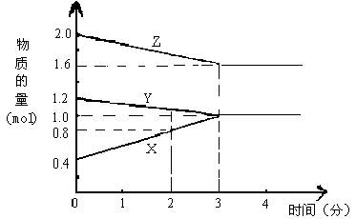
20、（16分）电化学原理在日常生活中有广泛应用。
Ⅰ、右图表示一个电解池，装有电解液a；通过导线与直流电源相连。请回答以下问题：
（1）若a是饱和NaCl溶液，X、Y都是惰性电极，实验开始时， 同时 在两边各滴入几滴酚酞试液，则
a
A
X
Y
+
―
①电解池中X极上的电极反应式为 。在X极附近观察到的实验现象是 。
②检验Y电极反应产物的方法是 。
（2）若a是CuSO₄溶液，要用电解方法精炼粗铜，则Y电极的材料是 ， X极发生 反应（填“氧化”或“还原”）

Ⅱ、 某校研究性学习小组用相同大小的铜片和锌片为电极研究水果电池，得到的实验数据如下表所示：（已知果汁是显酸性的）

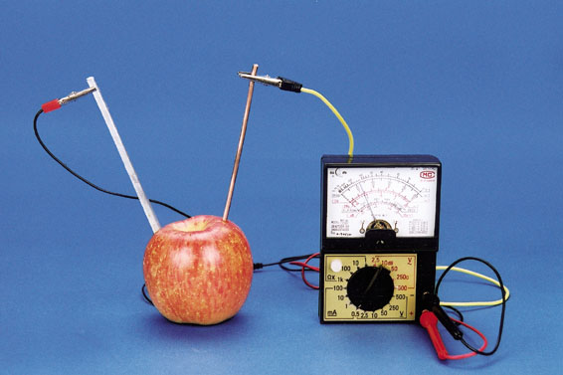
实验编号 | 水果种类 | 电极间距离/㎝ | 电流大小/µA
① | 西红柿 | 1 | 98．7
② | 西红柿 | 2 | 72．5
③ | 苹 果 | 2 | 27．2

（1）该实验的目的是探究水果种类和__________对水果电池电流大小的影响。
（2）能表明水果种类对电流大小有影响的实验编号是 和_______。
（3）上图所示的装置中，正极附近区域的 C（H+）将 （填“增大”、“减小”、“不变”）。
Ⅲ、美国阿波罗宇宙飞船上使用了一种新型装置，其构造如下图所示：
- b两个电极均由多孔的碳块组成。写出该电池负极的电极反应式： 。
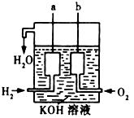

21、（14分）现有A、B、C、D、E、F六种短周期元素，在化学反应中均能形成简单的阴离子或阳离子，且A、B、C、D离子具有相同的电子层结构。已知：
①常温下，F的单质是一种有色气体，常用于杀菌、消毒；
②A的氧化物既能溶于NaOH溶液，又能溶于盐酸；
③C的氢化物分子G是具有10电子的微粒，且可以发生下列转化：
④E和D是同主族元素，氢化物（H₂E）常温下为气态。
⑤B和D可形成微粒个数比为1∶1和2∶1的离子化合物X和Y。
请回答下列问题：

（1）C元素在周期表的位置 ；M为 化合物（填“离子”或“共价”）
（2）A元素的离子结构示意图是 ；化合物X所含化学键类型有 。
（3）A的氧化物与NaOH反应的化学方程式为 。
（4）E的非金属性比F (填“强”或“弱”)，并用化学事实加以说明(用化学方程式表示) 。
（5）根据同主族元素性质的相似性和递变性进行预测：关于Se的预测正确的是
A．常温下Se单质是气体 B．Se最高价氧化物的水化物能和NaOH发生反应
C．氢化物的化学式为H₂Se D．常见的氧化物只有SeO₃

22、（10分）长期存放的亚硫酸钠可能会被空气中的氧气氧化。某化学兴趣小组通过实验来定性、定量测定亚硫酸钠试剂的被氧化的程度，设计如下方案：
Ⅰ、 定性研究亚硫酸钠被氧化的程度：假设1：亚硫酸钠未被氧化；假设2：亚硫酸钠完全被氧化； 假设3： ；
请设计实验方案证明假设3成立的操作步骤及实验现象

Ⅱ、 定量研究亚硫酸钠被氧化的程度
根据某同学设计的如下图装置回答下面的问题：
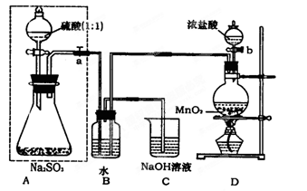
（1）B装置中反应的离子方程式为 。

（2）称量ag Na₂SO₃样品放入锥形瓶中，待A、B装置中都反应完全后，向B装置反应后的溶液中加入足量的BaCl₂溶液充分反应，过滤、洗涤、干燥，得白色沉淀bg，原样品中Na₂SO₃的质量分数为 。某同学认为上述实验设计中存在一明显不足，不足之处为 。

莆田二中2011—2012高一化学下学期期末答案卷
二、填空题（共46分）
姓名
班级
座号
19、（6分）
⑴
⑵
⑶
20、（16分）
Ⅰ、⑴①
②
⑵
Ⅱ、⑴
⑵
⑶
Ⅲ、

21、（14分）
座位号
⑴

⑵
⑶
⑷
⑸
22、（10分）
Ⅰ

Ⅱ⑴
⑵
⑶

高一化学下学期期末考试卷参考答案
2012.07.11

1~5 D B C D B 6-10 C B B B A 11-15 C B B B C 16-18 D B A

19、（6分）化学方程式为：2Z＋Y3X；0.067（mol/L·min）；正逆反应同时（各2分）
20、（16分）
Ⅰ、⑴①2H⁺+2e—= H₂↑，溶液变红，放出气体。②用湿润的淀粉碘化钾试纸靠近导管口，如果变蓝，证明产生了氯气。
⑵粗铜，还原
Ⅱ、⑴电极间的距离； ⑵ ② ③ ; ⑶减少
Ⅲ、 H₂-2e—+2OH—=2 H₂O

21、（14分）（1）第二周期、ⅤA族 (2分) 共价 (1分)
（2）
+13
2
8
离子键和共价键 (各2分)
（3）Al₂O₃+2NaOH= 2Na AlO₂ + H₂O （2分）
（4）弱；(1分) H₂S+Cl₂=S+2HCl（其他合理答案也可） （2分）
（5） B C （2分）
22、（10分）
Ⅰ、 亚硫酸钠部分被氧化 （2分）
参考答案一：取少量亚硫酸钠样品滴加过量BaCl₂，再滴加稀盐酸，若能产生白色沉淀，滴加盐酸后白色沉淀部分溶解，则可证明。
参考答案二：取少量亚硫酸钠样品，滴加过量稀盐酸后，再滴加BaCl₂溶液，若开始有无色刺激性气体产生，后滴加有白色沉淀，则可证明。（2分）
Ⅱ：Cl₂+SO₂+2H₂O=4H⁺+2Cl⁻+SO₄²⁻ （2分） （2分）
残留在装置A中的SO₂没有被氧化 （2分）

